**Казанский Федеральный Университет**

**Кафедра технологии нефти, газа и углеродных материалов**

**Kazan Federal University**

**Department of oil & gas technology and carbon materials**

**Инновационные технологии и перспективы развития подземных хранилищ газа в современном энергетическом ландшафте**

**Innovative technologies and prospects for the**

**development of underground gas storage**

**facilities in the modern energy landscape**

Валиев Динар Зиннурович, Valiev Dinar Zinnurovich 1

Кемалов Руслан Алимович, Kemalov Ruslan Alimovich 2

Хабибуллин Артем Рамилевич, Khabibullin Artem Ramilevich 3

старший преподаватель кафедры технологии нефти, газа и углеродных материалов a

кандидат технических наук, доцент кафедры технологии нефти, газа и углеродных материалов Член Экспертного совета Российского газового общества (РГО), и.о. руководителя группы «Водородная и альтернативная РГО, профессор РАЕ b

магистрант кафедры технологии нефти, газа и углеродных материалов c

Казанский (Приволжский) федеральный университет, Институт геологии и нефтегазовых технологий, Казань, Россия

УДК 553.98. Шифр научной специальности ВАК: 1.4.12. «Нефтехимия»

E-mail: valievdz@bk.ru a, kemalov@mail.ru b, khabibullin.kfu@mail.ru c

**Аннотация:** на сегодняшний день наблюдается ряд проблем, связанных с высокой аварийностью и низким уровнем безопасности при эксплуатации подземных хранилищ газа. В связи с этим актуализируются вопросы, подразумевающие необходимость инновационного развития и повышения эффективности функционирования данных объектов. Основной целью представленной статьи является выполнение анализа относительно инновационных технологий и перспектив развития подземных хранилищ газа. В рамках статьи решается ряд задач, связанных с определением основных направлений инновационного развития подземных хранилищ газа, а также рассматриваются такие варианты повышения эксплуатационной надежности и безопасности использования данных объектов, как интеграция специализированных цифровых технологий. В результате работы определена необходимость инновационного развития подземных хранилищ газа и основные возможности, которые следует достигнуть в ближайшей перспективе по результатам интеграции инновационных технологий. Выделены наиболее перспективные технологии, позволяющие повысить эксплуатационную надежность и безопасность, а также эффективность при эксплуатации данных объектов на основе технологий цифровизации.

**Ключевые слова:** подземное хранилище газа, энергетический ландшафт, безопасность, промышленность, газотранспортная система.

**Abstract:** To date, there are a number of problems associated with high reliability and low safety in the operation of underground gas storage facilities. In this regard, the issues implying the need for innovative development and increasing the efficiency of the functioning of these facilities are being update. The main purpose of the presented article is to perform an analysis regarding innovative technologies and prospects for the development of underground gas storage facilities. Within the framework of the article, a number of tasks related to the definition of the main directions of innovative development of underground gas storage facilities are solve, and such options for improving the operational reliability and safety of using these facilities as the integration of specialized digital technologies are considered. Because of the work, the need for innovative development of underground gas storage facilities and the main opportunities that should achieved in the near future based on the results of the integration of innovative technologies are determined. The most promising technologies have identified that allow increasing operational reliability and safety, as well as efficiency in the operation of these facilities based on digitalization technologies.

**Key words:** underground gas storage, energy landscape, safety, industry, gas transmission system.

**Введение (Introduction)**

Подземные хранилища газа (далее – ПХГ) в течение многих лет представляют огромное промышленное значение в газотранспортной системе стран, являющихся потребителем газа. В рамках последних исследований доказано значительное преобладание экономической эффективности ПХГ в сравнении с наземными резервуарами. Это связано с большей вместимостью подземных хранилищ газа, меньшем удельном расходе металла на строительство данных сооружений и более низкой аварийности. Именно наличие ПХГ в регионах нашей страны обеспечивает сглаживание сезонной неравномерности потребления газа, что особенно актуально для удаленных от источника энергоресурса регионов [1].

Цель работы – исследование инновационных технологий и перспектив развития подземных хранилищ газа (ПХГ) в условиях современного энергетического ландшафта.

Для достижения назначенной цели работы необходимо поставить **задачи** исследования:

1. Анализ современных технологических решений и инноваций, применяемых в строительстве и эксплуатации подземных хранилищ газа.
2. Оценка потенциала использования ПХГ в контексте глобального перехода к низкоуглеродной экономике.
3. Определение ключевых факторов, влияющих на эффективность и экономичность ПХГ.
4. Исследование возможностей интеграции ПХГ с возобновляемыми источниками энергии и системами накопления энергии.
5. Анализ экологических аспектов строительства и эксплуатации ПХГ.
6. Разработка рекомендаций по повышению энергоэффективности и устойчивости ПХГ.
7. Проведение сравнительного анализа различных типов ПХГ (например, соляных каверн, истощенных газовых месторождений, водоносных горизонтов).
8. Исследование нормативно-правовых аспектов регулирования деятельности ПХГ в разных странах.
9. Оценка экономического эффекта от внедрения новых технологий в ПХГ.
10. Прогнозирование будущих трендов и направлений развития ПХГ.

**Объектом** исследования является подземное хранилище газа

**Предметом** исследования является процесс разработки и внедрения инновационных технологий в создании и эксплуатации подземных хранилищ газа в рамках современного энергетического ландшафта.

Теоретическая значимость работы - исследование будет способствовать углублению понимания процессов и технологий, связанных с созданием и эксплуатацией подземных хранилищ газа (ПХГ), что позволит расширить существующие научные знания в области энергетической инфраструктуры. Результаты работы помогут выявить ключевые факторы успеха и барьеры для развития ПХГ в современных условиях, а также определить направления дальнейшего научного поиска в этой сфере. Практическая значимость работы - результаты исследования могут быть использованы для повышения эффективности планирования и управления проектами по созданию ПХГ, улучшения экономической целесообразности и экологической безопасности их эксплуатации. Полученные данные позволят разрабатывать рекомендации для государственных органов и частных компаний, занимающихся разработкой и внедрением инновационных технологий в сфере энергетики, способствуя рациональному использованию природных ресурсов и устойчивому развитию энергетического сектора.

**Материалы и методы исследования (Materials and Methods)**

В работе применяются такие теоретические методы научного исследования, как анализ, синтез и обобщение. Информационная база для исследования сформирована на официальных материалах и открытых публикациях авторов по соответствующей тематике, рассматривавших в своих работах тенденции развития подземных хранилищ газа в современном энергетическом ландшафте. Основой для работы стало комплексное исследование результатов отечественного и зарубежного авторства, а также личный опыт автора в работе по заявленной теме исследования.

**Результаты (Results):**

Высокий уровень актуальности и необходимости использования подземных хранилищ газа во многом определяют важность инновационного развития данных объектов. Первостепенными задачами, которые преследуются при интеграции инновационных технологий, является повышение эксплуатационной надежности и безопасности ПХГ. Так, к примеру, одной из наиболее перспективных инноваций является комплексная автоматизация станций подземного хранения газа. В ее составе включено внедрение специальной автоматизированной системы управления (далее – АСУТП), которая позволяет управлять и контролировать все процессы хранения газа в автоматическом режиме. Комплексная автоматизация включает в себя использование различных технических и программных решений для контроля и управления различными аспектами станций подземного хранения газа [2].

Так, в структуре АСУТП для подземных хранилищ газа находится диспетчерский пункт (ДП ПХГ), системы автоматического управления (САУ) отдельными системами, системы телемеханики газовых скважин (СЛТМ), газоперекачивающий агрегат (ГПА) и иные элементы. На рис. 1 представлена полная структура решения по комплексной автоматизации станций подземного хранения газа. Важным дополнением данной системы может стать интеграция автоматических систем управления, контролирующих пожарную безопасность на объекте [3].

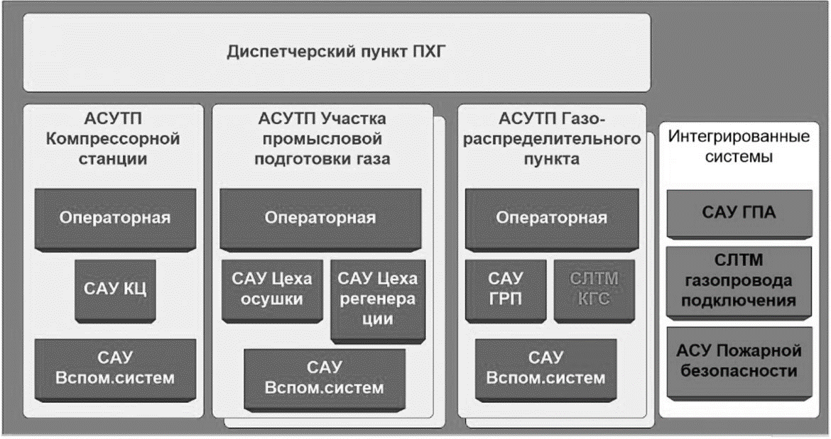

Рисунок 1. Структура АСУТП для подземных хранилищ газа

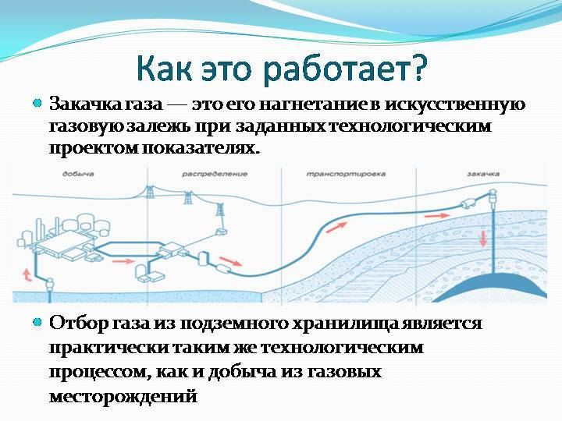

Рисунок 2. Обзор процессов при создании ПХГ

Также важной инновацией развития подземных хранилищ газа в современном энергетическом ландшафте может стать разработка и интеграция систем автоматической диагностики и предиктивного анализа. Данные инструменты являются комплексными инженерными решениями, предназначенными для непрерывного мониторинга и контроля состояния подземных хранилищ газа. В функционале таких систем необходимо интегрировать следующие возможности:

- диагностика состояния хранилища. Системы будут способны вести автоматический мониторинг и анализ различных параметров, таких как уровень газа, температура, давление, плотность и другие. Они также могут определять аномалии и потенциальные проблемы, такие как утечки газа, повреждения оборудования или изменения геологической структуры;

- прогнозирование поведения хранилища. Системы смогут использовать алгоритмы машинного обучения и статистические методы для анализа и прогнозирования динамики изменения параметров хранилища. На основе полученных прогнозов можно будет принимать решения о необходимости проведения ремонтных работ, изменении режимов эксплуатации или резервировании дополнительных ресурсов;

- системы поддержки принятия решений. Данные, полученные от систем автоматической диагностики и предиктивного анализа, могут быть использованы для поддержки принятия решений операторами хранилищ. Это может включать рекомендации по оптимизации эксплуатации хранилища, управлению рисками или планированию ремонтов [4];

- мониторинг соответствия нормативным требованиям. Системы автоматической диагностики и предиктивного анализа также могут контролировать соответствие хранилища различным нормативным требованиям и стандартам безопасности. Если параметры хранилища выходят за пределы допустимых значений, система может автоматически предупреждать операторов и предлагать соответствующие меры;

- оптимизация работы хранилища. Системы автоматической диагностики и предиктивного анализа могут помочь операторам подземных хранилищ газа оптимизировать эффективность и экономичность их работы. Данные инструменты смогут предлагать рекомендации по оптимальному распределению запасов газа, управлению нагрузкой или реализации энергосберегающих мероприятий [5].

Развитие подземных хранилищ газа (ПХГ) является важным элементом современной энергетической инфраструктуры, особенно учитывая необходимость обеспечения стабильной подачи газа потребителям и адаптации к колебаниям спроса. Одним из ключевых направлений совершенствования ПХГ становится внедрение автоматизированных систем управления (АСУ ТП), которые позволяют значительно повысить эффективность и безопасность эксплуатации хранилищ.

*Таблица 1*

Перспективы развития ПХГ в России

|  |  |  |  |  |
| --- | --- | --- | --- | --- |
| Показатели | 2002 | 2010 | 2020 | 2030 |
| Кол-во объектов в том числе: | 22 | 27 | 30 | 32 |
| в водоносных пластах | 16 | 8 | 10 | 10 |
| В истощенных месторождениях | 6 | 18 | 18 | 19 |
| В солях |  | 1 | 2 | 3 |
| Рост потребности в активном объеме газа, (раз) | 1 | 1.2 | 1.3 | 1.3 |
| Удовлетворение потребности в активном объеме газа за счет ПХГ, (%) | 80 | 90 | 98 | 100 |
| Рост потребности в максимальном суточном отборе газа, (раз) | 1 | 1.6 | 1.65 | 1.75 |
| Удовлетворение потребности в максимальном суточном отборе за счет ПХГ, (%) | 70 | 90 | 95 | 100 |

Автоматизированные системы управления (АСУ ТП) Автоматизированная система управления технологическими процессами (АСУ ТП) представляет собой комплекс технических и программных средств, предназначенных для автоматизации процессов управления различными объектами. В контексте ПХГ АСУ ТП позволяет контролировать работу всех основных компонентов хранилища: компрессоров, газопроводов, измерительных приборов и другого оборудования. Основные функции АСУ ТП включают: Сбор и обработка данных: Система собирает данные с датчиков, установленных на оборудовании, и передает их на центральный сервер для обработки. Эти данные могут включать показатели давления, температуры, расхода газа и другие важные параметры. Мониторинг и контроль: АСУ ТП осуществляет постоянный мониторинг состояния оборудования и параметров процесса хранения газа. При отклонении от заданных норм система может сигнализировать оператору или даже самостоятельно предпринять корректирующие действия. Управление оборудованием: Система способна управлять работой компрессорного оборудования, клапанами, насосами и другим оборудованием, обеспечивая поддержание необходимых параметров технологического процесса. Оптимизация режима работы: АСУ ТП может использовать алгоритмы оптимизации для выбора наилучшего режима работы оборудования, минимизируя энергозатраты и повышая производительность. Диагностика неисправностей: Система может выявлять неисправности в работе оборудования и сообщать об этом операторам, что позволяет своевременно устранять проблемы и предотвращать аварии. Документирование и отчетность: АСУ ТП ведет журналы событий, фиксирует параметры работы оборудования и формирует отчеты, необходимые для анализа эффективности и соблюдения нормативных требований. Преимущества внедрения АСУ ТП Использование автоматизированных систем управления в ПХГ имеет ряд существенных преимуществ: Повышение безопасности: Благодаря постоянному мониторингу и контролю технологических процессов, АСУ ТП помогает предотвратить аварийные ситуации и минимизировать риски утечек газа. Снижение затрат: Оптимизация режимов работы оборудования позволяет сократить потребление энергии и снизить затраты на эксплуатацию хранилища. Увеличение производительности: Автоматическое управление процессами позволяет поддерживать оптимальные условия хранения газа, что способствует повышению эффективности работы хранилища. Упрощение управления: Операторы получают доступ к единой информационной панели, где отображаются все ключевые параметры работы хранилища, что упрощает принятие управленческих решений. Соответствие нормативным требованиям: АСУ ТП обеспечивает соблюдение стандартов безопасности и экологических норм, что важно для успешной эксплуатации ПХГ. Перспективы развития Дальнейшее развитие АСУ ТП связано с внедрением технологий искусственного интеллекта и машинного обучения. Такие системы смогут не только собирать и обрабатывать данные, но и предсказывать возможные сбои в работе оборудования, предлагая превентивные меры для их устранения. Это позволит еще больше повысить надежность и безопасность ПХГ. Кроме того, интеграция АСУ ТП с системами дистанционного мониторинга и телеметрии позволит удаленно контролировать состояние хранилища и оперативно реагировать на любые отклонения от нормы. Таким образом, внедрение автоматизированных систем управления играет ключевую роль в повышении эффективности и безопасности эксплуатации подземных хранилищ газа, способствуя устойчивому развитию энергетики и обеспечению надежного снабжения газом потребителей.

Интеграция технологий искусственного интеллекта и машинного обучения Одним из наиболее перспективных направлений развития АСУ ТП для подземных хранилищ газа является интеграция технологий искусственного интеллекта (ИИ) и машинного обучения. Эти технологии открывают новые горизонты возможностей для повышения эффективности и безопасности эксплуатации ПХГ. Искусственный интеллект в управлении ПХГ Искусственный интеллект способен анализировать большие объемы данных, поступающих от различных сенсоров и устройств, установленных на объектах ПХГ. Эта информация включает в себя показатели давления, температуры, расхода газа, вибраций оборудования и многое другое. ИИ может выявить скрытые закономерности и тенденции, которые невозможно обнаружить традиционными методами мониторинга. Предсказание отказов оборудования: Использование моделей машинного обучения позволяет предсказывать вероятность выхода из строя отдельных элементов системы на основе исторических данных и текущих показателей. Это дает возможность заранее планировать техническое обслуживание и ремонт, снижая риск непредвиденных остановок и аварий. Оптимизация режимов работы: ИИ может предложить оптимальный режим работы оборудования, исходя из текущих условий и потребностей. Например, система может регулировать мощность компрессорных установок таким образом, чтобы минимизировать энергопотребление и одновременно обеспечивать требуемый объем закачки или отбора газа. Анализ состояния окружающей среды: ИИ-системы могут отслеживать изменения в геологических условиях вокруг хранилища, анализируя данные сейсмометров и других датчиков. Это поможет вовремя обнаруживать потенциальные угрозы стабильности хранилища и принимать меры по их устранению. Поддержка принятия решений: Искусственный интеллект может служить мощным инструментом для поддержки операторов в принятии решений. Анализируя огромный массив данных, ИИ предлагает наиболее рациональные варианты действий в каждой конкретной ситуации, будь то изменение режима работы, проведение профилактических мероприятий или реагирование на чрезвычайные происшествия. Машинное обучение для прогнозирования и оптимизации Машинное обучение — это метод, позволяющий компьютерам обучаться на примерах и улучшать свою производительность без явного программирования. В контексте ПХГ оно применяется для следующих целей: Прогнозирование изменений параметров: Модели машинного обучения могут прогнозировать изменения таких параметров, как давление, температура и расход газа, основываясь на предыдущих данных. Это позволяет заранее подготовиться к возможным проблемам и избежать их возникновения. Определение оптимальных настроек: Алгоритмы машинного обучения могут находить оптимальные настройки оборудования для достижения максимальной эффективности работы ПХГ. Например, можно определить идеальную скорость вращения компрессора или оптимальное время перекачки газа между секциями хранилища. Выявление аномалий: Машинное обучение способно быстро идентифицировать отклонения от нормального функционирования системы, такие как внезапные скачки давления или вибрации. Это существенно сокращает время реакции на инциденты и повышает общую безопасность объекта. Обучение на реальных данных: Машинное обучение требует большого количества данных для эффективного функционирования. В случае ПХГ эти данные накапливаются годами, включая показания датчиков, результаты тестов и статистику отказов. Чем больше данных доступно, тем точнее становятся прогнозы и рекомендации системы. Дистанционный мониторинг и телеметрия Еще одним важным аспектом модернизации ПХГ является внедрение систем дистанционного мониторинга и телеметрии. Эти технологии позволяют операторам получать информацию о состоянии хранилища в режиме реального времени независимо от их физического местоположения. Удаленный доступ: Операторы могут следить за состоянием ПХГ через веб-интерфейсы или мобильные приложения, находясь в любом месте, где есть доступ к интернету. Это делает процесс управления более гибким и оперативным. Телеметрическая передача данных: Датчики, установленные на оборудовании, передают данные о его состоянии через беспроводные сети или спутниковые каналы связи. Это устраняет необходимость в регулярных выездах специалистов на объект для сбора информации. Мобильные уведомления: В случае обнаружения отклонений или потенциальных проблем система отправляет уведомления на смартфоны или планшеты операторов, позволяя мгновенно отреагировать на ситуацию. Интерактивные карты и схемы: Современные системы дистанционного мониторинга предоставляют интерактивные карты и схемы объектов, на которых отображается текущее состояние каждого элемента инфраструктуры. Это облегчает понимание общей картины происходящего и ускоряет принятие решений.

Экономическая выгода от внедрения новых технологий Помимо повышения безопасности и эффективности, внедрение современных технологий в ПХГ приносит ощутимые экономические выгоды. Рассмотрим основные аспекты экономической целесообразности таких нововведений: Снижение затрат на эксплуатацию: Автоматизация процессов позволяет уменьшить количество персонала, необходимого для обслуживания хранилища, что снижает расходы на заработную плату и социальные выплаты. Оптимизация режимов работы оборудования, обеспечиваемая ИИ и машинным обучением, уменьшает потребление электроэнергии и других ресурсов, что также приводит к экономии. Минимизация простоя: Предиктивное обслуживание, основанное на анализе данных, позволяет проводить профилактику и ремонт оборудования до наступления критического момента. Это предотвращает длительные остановки и снижает убытки от вынужденного простоя. Улучшение качества услуг: Повышенная точность и стабильность работы ПХГ обеспечивают более надежный и качественный сервис для потребителей газа. Это улучшает репутацию компании и укрепляет её позиции на рынке. Рост конкурентоспособности: Компании, внедряющие передовые технологии, получают преимущество над конкурентами, так как они могут предложить более низкие цены на услуги или более высокий уровень сервиса. Экономия на капиталовложениях: За счет точного планирования и оптимизации процессов, компании могут лучше рассчитывать потребности в инвестициях и избегать ненужных трат. Кроме того, уменьшение числа аварий и поломок снижает затраты на восстановление и модернизацию оборудования. Экологические преимущества Важным аспектом внедрения новых технологий является улучшение экологической обстановки. Подземные хранилища газа, оснащенные современными системами мониторинга и управления, обладают рядом экологических преимуществ: Снижение выбросов парниковых газов: Уменьшение утечек газа и оптимизация процессов его хранения снижают выбросы метана, который является сильным парниковым газом. Эффективное использование природных ресурсов: Рациональное управление запасами газа позволяет более эффективно использовать природные ресурсы, уменьшая потери и предотвращая избыточный отбор газа из месторождений. Безопасность окружающей среды: Постоянный мониторинг состояния хранилища и окружающей территории помогает предотвратить экологические катастрофы, такие как разливы нефти или утечка токсичных веществ. Соответствие экологическим нормам: Современные системы управления помогают компаниям соответствовать строгим экологическим стандартам и требованиям законодательства, что снижает риски штрафов и санкций. Таким образом, помимо улучшения операционной деятельности и снижения затрат, внедрение передовых технологий в ПХГ оказывает положительное влияние на окружающую среду, делая эксплуатацию хранилищ более экологически чистой и безопасной.

Так, благодаря интеграции инновационных решений, основанных на использовании цифровых инструментов, представляется возможным значительное повышение уровня безопасности и надежности при эксплуатации подземных хранилищ газа. Именно использование данных решений является наиболее перспективным направлением в развитии рассматриваемой области.

**Дискуссия (Discussion):**

Настоящее исследование подчеркивает важность учета множества факторов при проектировании и создании подземных хранилищ газа (ПХГ). Одним из ключевых аспектов является правильный выбор технологических параметров, таких как объем буферного газа, количество и конструкция добывающих скважин, а также мощность компрессорных станций (КС). Эти элементы имеют непосредственное влияние на общие экономические показатели проекта, поскольку определяют как первоначальные инвестиции, так и последующие операционные расходы. Особое внимание было уделено выбору типа компрессорного оборудования, который значительно влияет на итоговую стоимость закачиваемого буферного газа. Так, использование поршневых, центробежных или винтовых компрессоров с разными типами приводов может привести к значительным различиям в затратах на эксплуатацию и обслуживание ПХГ. Оптимизация выбора оборудования позволяет сократить издержки и улучшить финансовые результаты всего проекта. Кроме того, исследование выявило необходимость комплексного подхода к оценке проектов ПХГ, включая учет геологических условий, рыночных факторов и нормативной базы. Это подчеркивает сложность принятия решений в данной отрасли и требует проведения детального анализа на всех этапах проектирования и реализации проектов. Таким образом, результаты данного исследования подчеркивают необходимость тщательного планирования и внимательного подхода к каждому этапу создания ПХГ, чтобы обеспечить максимальную экономическую выгоду и устойчивость всей системы в долгосрочной перспективе.

**Заключение (Conclusions)**

Таким образом, основной целью представленной статьи являлось выполнение анализа относительно вопроса использования инновационных технологий и перспектив развития в подземных хранилищах газа. В рамках работы определена актуальность и необходимость развития данных вопросов, а также представлены наиболее эффективные решения, интеграция которых позволит повысить эксплуатационную надежность и безопасность при использовании подземных хранилищ газа. В заключение необходимо отметить, что именно цифровизация и автоматизация являются наиболее перспективным направлением развития в современном энергетическом комплексе не только нашей, но и других стран мира [6].

**Список литературы (References):**

1. Хасанов И.И., Шакиров Р.А., Гильмутдинов Т.Д. Развитие подземных хранилищ газа в России и мире // Транспорт и хранение нефтепродуктов. 2019. №5-6. С. 39-42.
2. Чугунов А.В., Михайловский А.А. Перспективы подземного хранения газа в зоне влияния поставок российского газа по газопроводу «Турецкий поток» // Газовая промышленность. 2017. №S4 (762). С. 60-63.
3. Люгай Д.В., Долгов С.И., Ракитина Г.С. Роль подземных хранилищ газа в обеспечении устойчивости функционирования Единой системы газоснабжения России // Вести газовой науки. 2018. №2 (34). С. 101-108.
4. Хасанов И.И., Гильмутдинов Т.Д. Современное состояние подземных хранилищ газа в России и мире // История и педагогика естествознания. 2020. №3-4. С. 33-37.
5. Мулявин С.Ф., Колев Ж.М., Мамчистова Е.И., Насырова А.И. Численное моделирование подземного хранения газа в водоносном наклонном пласте // Наука. Инновации. Технологии. 2020. №4. С. 41-52.
6. Алфаяад А.Х. Подземные хранилища газа истощенных газовых и газоконденсатных месторождениях // Цифровая наука. 2021. №8. С. 22-34.